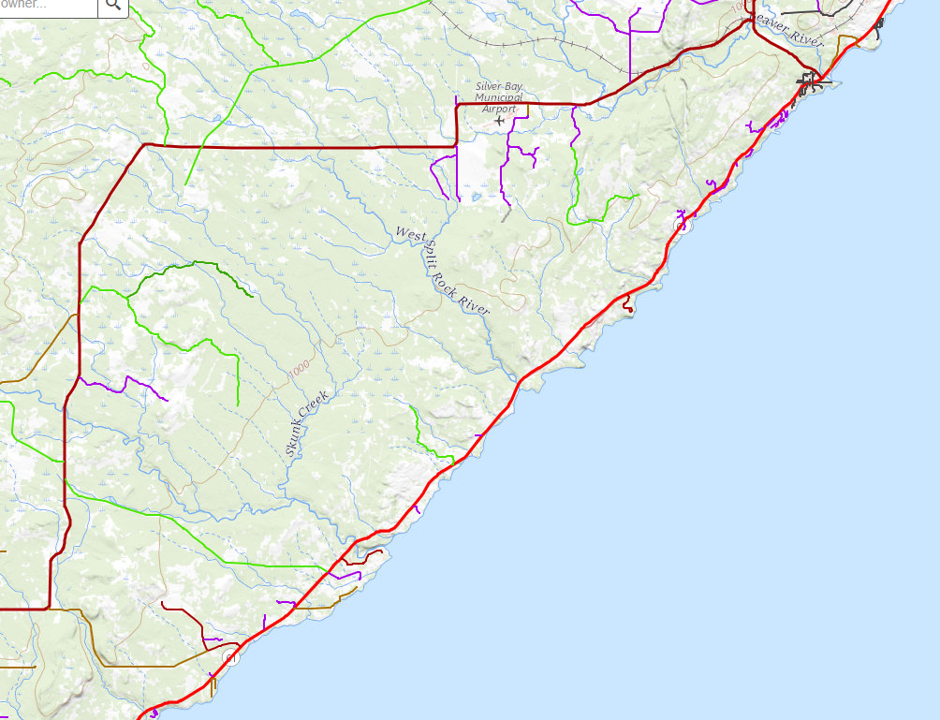

W. CASTLE

DANGER RD.

CSAH 3

CSAH 3

CSAH 4

HIGHWAY 61

**CSAH 3**

**DETOUR**

**CSAH 3**

**CLOSURE FOR PIPE REPLACEMENT**